**2020年高三寒假练习化学模拟试题(十二)**

可能用到的相对原子质量：H-1 B-11 C-12 O-16 P-31 Cl-35.5 S-32 Na-23 Ca-40

**第Ⅰ卷 (选择题共42分)**

**一、选择题(本题共7小题，每小题6分，共42分。在每小题给出的四个选项中，只有一项是符合题目求的)**

7．下表中相关物质的信息都正确的一项是(　　)

|  |  |  |  |  |
| --- | --- | --- | --- | --- |
| 选项 | 化学式 | 电子式或含有  的化学键类型 | 物质的性质 | 与性质相对应的用途 |
| A | NaClO | 离子键、共价键 | 强氧化性 | 消毒液 |
| B | H2O2 |  | 不稳定，易分解 | 医用消毒剂 |
| C | NH3 | 共价键 | 水溶液呈弱碱性 | 工业制硝酸 |
| D | NaHCO3 | 离子键 | 受热易分解 | 泡沫灭火器 |

8．已知*N*A是阿伏加德罗常数的值，下列说法错误的是

A．18.5 g 37Cl含有的中子数为10*N*A

B．1 L 0.1 mol·L－1磷酸钠溶液含有的PO数目为0.1*N*A

C．1 mol KMnO7在碱性条件下被还原为MnO2转移的电子数为3*N*A

D．2.6 g由乙炔和苯蒸气组成混合物中含有C原子为0.2*N*A

9．“分子机器设计和合成”有着巨大的研究潜力。人类步入分子器件时代后，使得光控、温控和电控分子的能力更强，如图是蒽醌套索醚电控开关。下列说法错误的是(　　)

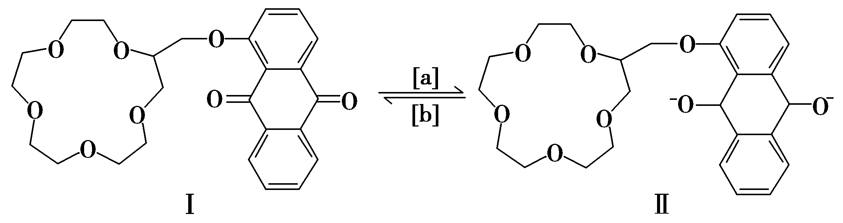

A．物质Ⅰ的分子式是C25H28O8 B．反应[a]是氧化反应

C．1 mol物质Ⅰ可与8 mol H2发生加成反应 D．物质Ⅰ的所有原子不可能共平面

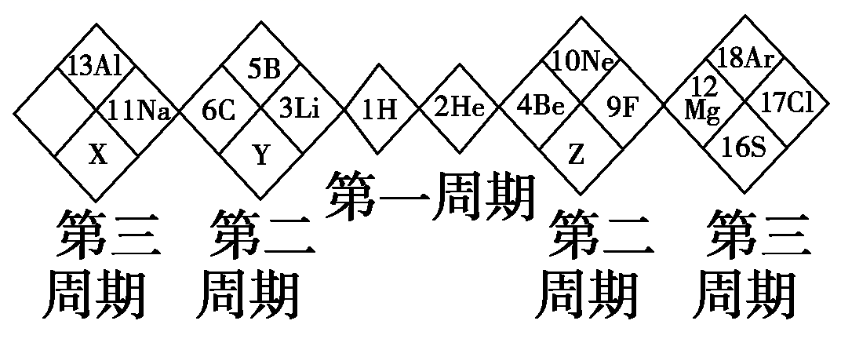10．如图是某另类元素周期表的一部分，下列说法正确的是(　　)

A．简单阴离子的半径大小：X>Y>Z

B．单质的氧化性：X>Y>Z

C．Y的氢化物只有一种

D．X的最高价氧化物对应的水化物为强酸

11．已知饱和氯化铵溶液与亚硝酸钠晶体混合加热可制备氮气。利用如下装置制取氮气，并用氮气制备Ca3N2，Ca3N2遇水发生水解反应。下列说法错误的是(　　)

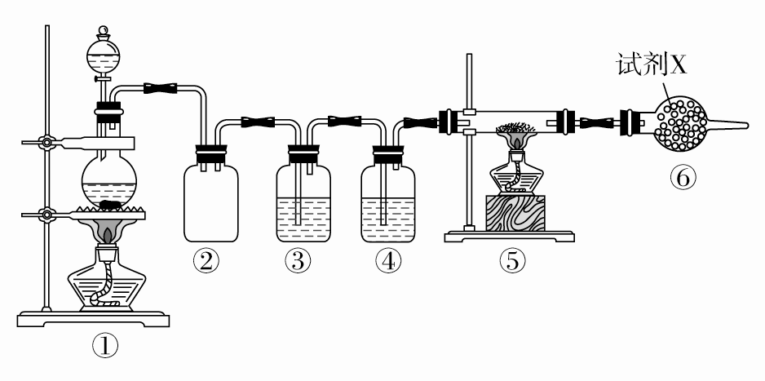

A．①中发生的化学反应为NaNO2＋NH4ClNaCl＋N2↑＋2H2O

B．④、⑥中依次盛装的试剂可以是浓H2SO4、碱石灰

C．③中盛放的试剂是NaOH溶液

D．实验结束，取⑤中的少量产物于试管中，加适量蒸馏水，可以使试管口湿润的红色石蕊试纸变蓝

1. 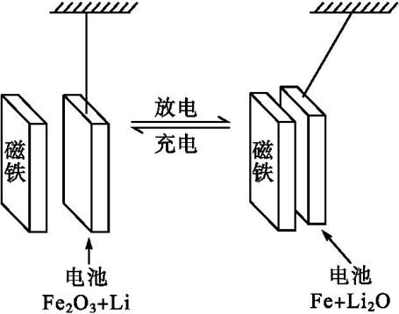某课题组以纳米Fe2O3作为电极材料制备锂离子电池(另一极为金属锂和石墨的复合材料），通过在室温条件下对锂离子电池进行循环充放电，成功地实现了对

磁性的可逆调控(如图)。下列说法错误的是

A．放电时，负极的电极反应式为Li-e-=Li+

B．放电时，电子通过电解质从Li流向Fe2O3

C．充电时，Fe作阳极,电池逐渐摆脱磁铁吸引

D．充电时，阳极的电极反应式为2Fe+3Li2O-6e-=Fe2O3+6Li+

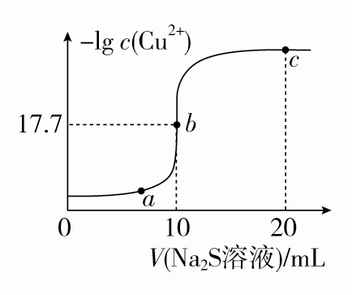13．某温度下，向10 mL 0.1 mol·L－1 CuCl2溶液中滴加0.1 mol·L－1的Na2S溶液，滴加过程中－lg *c*(Cu2＋)与Na2S溶液体积的关系如图所示。下列有关说法正确的是(　　)

已知：*K*sp(ZnS)＝3×10－25

A．Na2S溶液中：*c*(S2－)＋*c*(HS－)＋*c*(H2S)＝2*c*(Na＋)

B．*a*、*b*、*c*三点对应的溶液中，水的电离程度最大的为*b*点

C．该温度下，*K*sp(CuS)＝1×10－35.4

D．向100 mL Zn2＋、Cu2＋物质的量浓度均为0.1 mol·L－1的混合溶液中逐滴加入10－3 mol·L－1的Na2S溶液，Zn2＋先沉淀

**第Ⅱ卷 (非选择题 共58分)**

**二、必做题(本题共3小题，共43分。每个试题考生都必须作答)**

26．（14分）水杨酸对正辛基苯基酯是一种紫外线吸收剂，常用作新型塑料的防老化剂。

Ⅰ $.$ 制备水杨酸对正辛基苯基酯 的实验过程如下：

步骤1：将水杨酸晶体投入如下图甲的仪器Y中，再加入适量的氯苯作溶剂并充分搅拌使晶体完全溶解，最后加入少量的无水三氯化铝。

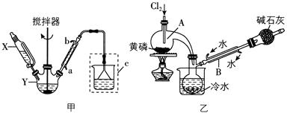

步骤2：按如图甲所示装置装配好仪器，水浴加热控制温度在20~40℃之间，在搅拌条件下滴加OPCl3，反应制得水杨酰氯。该反应的化学方程式为 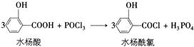。

步骤3：将Y中混合液升温至80℃，再加入对正辛基苯酚 $[$ $]$，温度控制在100℃左右，不断搅拌。

步骤4：过滤、蒸馏、减压过滤；酒精洗涤、干燥即得产品。

（1）仪器X、Y的名称分别是_______________、_______________。实验时，冷凝管中的冷却水进口为 $($__________填“a”或“b” $)$。

（2）步骤1中加入无水三氯化铝的作用是__________________________________________。

（3）步骤3中发生反应的化学方程式为 。

Ⅱ. OPCl3可由PCl3制备。有关物质的部分性质如下

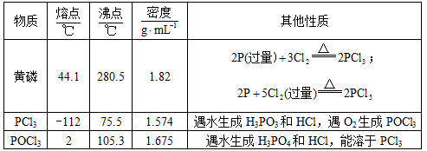

已知上图乙是实验室制备 $PCl_{3}$ 的装置 $($ 部分仪器已省略 $)$。

（4）碱石灰的作用有两点：①是防止空气中的O2和水蒸气进入装置与产品发生反应；②是 ,

。

（5）向仪器A中通入干燥的Cl2之前，应先通入一段时间的干燥CO2，其目的是 ,

。

(6)测定产品中 $PCl_{3}$ 纯度的方法如下：迅速称取1.00g产品，与水反应完全后配成500mL溶液，取出25.00mL溶液加入21.25mL0.040mol/L碘溶液，充分反应后再用0.040mol/LNa2S2O3溶液滴定过量的碘，终点时消耗25.00mLNa2S2O3溶液。已知：I2+2Na2S2O3=2NaI+Na2S4O6。假设测定过程中没有其他反应，则产品中PCl3的质量分数为__________。

27．（14分）氮化铝(AlN)是新型无机非金属材料，以某矿石 (主要成分表示为KAl2FeSi2O8(OH)2)为原料制备氮化铝的流程如下：

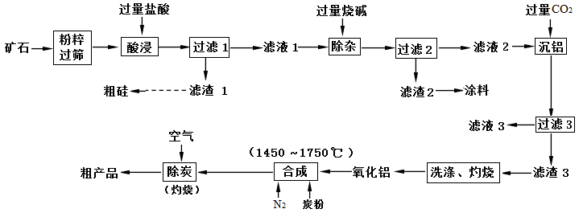

请回答下列问题：

（1）“粉碎过筛”的目的是 _。滤渣2的主要成分是________ (填化学式)。

（2）将“滤液 3和滤液 2”混合产生白色沉淀，写出离子方程式 _。

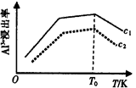（3）“合成”中产生一种还原性气体，写出化学方程式： 。

（4）“酸浸”中 Al3+提取率与温度、盐酸浓度关系如图所示。   
 c1 c2 (填“>”“<”或“=”)；温度高于 T0时，

浸出率降低的原因可能是 (填一条)。

（5）已知：上述矿石中铝元素的质量分数为 $ω％$，100 kg最终得到纯度为 96%  的 AlN产品a kg ，则上述流程中铝元素的利用率为____________________%。

28．(15分）“低碳生活”是生态文明的前提和基础，减少二氧化碳的排放是“低碳”的一个重要方面，因此，二氧化碳的减排已引起国际社会的广泛关注。请回答下面二氧化碳回收利用的有关问题：

Ⅰ.利用太阳能等可再生能源，通过光催化、光电催化或电解水制氢来进行二氧化碳加氢制甲醇时发生的主要反应是CO2(g)+3H2(g)  CH3OH(g)+H2O(g)。

(1)若二氧化碳加氢制甲醇反应在绝热、恒容的密闭体系中进行，下列示意图正确且能说明该反应进行到t1时刻达到平衡状态的是 (填字母编号)。

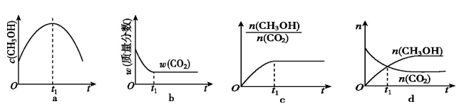

（2）常压下，二氧化碳加氢制甲醇副业是的能量变化如下图所示,则该反应的∆H= 。

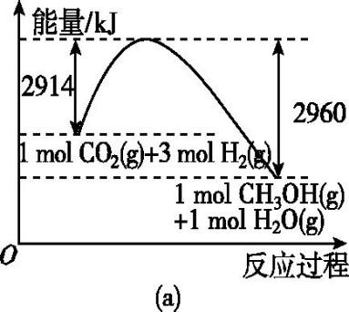 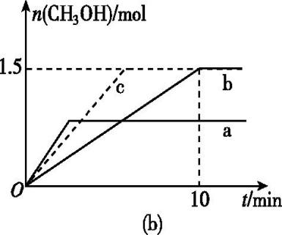

（3）在2 L恒容密闭容器a和b中分别投入2 mol CO2和6 mol H2在不同温度下进行二氧化碳加氢制甲醇反应，各容器中甲醇的物质的量与时间关系如图(b)所示：

①若实验a、实验b的反应温度分别为T1、T2，则判断T1　　T2(填“>“”<“或”=“)。若实验b中改变条件时，反应情况会由曲线b变为曲线c，则改变的条件是 。

②计算实验b条件下，0~10 min段氢气的平均反应速率*v*(H2)=　　 　mol·L-1·min-1。

③在实验b条件下，该反应的平衡常数为　　　　。若平衡时向容器中再充入1 mol CO2和3 mol H2，重新达到平衡时，混合气体中甲醇的物质的量分数　　　30%(填“>“”<“或”=“ )。

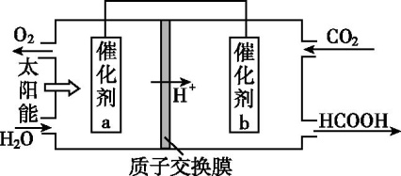Ⅱ.下图是通过人工光合作用,以CO2和H2O为原料制备HCOOH和O2的原理示意图。

（4）催化剂a表面发生的电极反应式

为　　　　　　　　　　 　　。

（5）标准状况下每回收44.8 L CO2转移的电子

数为　　　　　　个。

**三、选做题(本题共2小题，考生根据要求选择其中一题进行作答)**

35.【**选修3--物质结构与性质**】（15分）

硼及其化合物在新材料、工农业生产等方面用途很广。请回答下列问题：

(1)B元素的基态原子的核外电子排布图为_ ，第二周期中第一电离能比B小的元素为________。

(2)三氟化硼常用作有机反应的催化剂，其分子的立体构型为 ，中心原子的杂化类型为 。

(3)B的一种天然矿藏化学式为Na2[B4O5(OH)4]·8H2O，其阴离子结构单元是由两个H3BO3和两个[B(OH)4]－缩合而成的双六元环，结构式如图1，该阴离子含配位键，请在图1中用“→”标出其中的配位键。该阴离子可相互结合形成链状结构，其可能的原因是 。

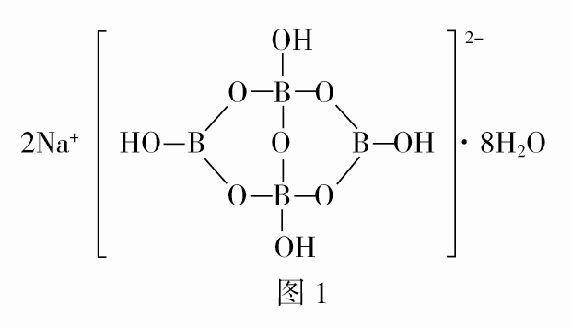 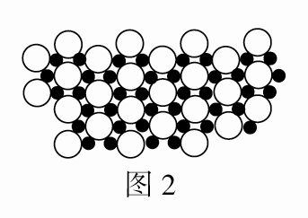

(4)科学家发现硼化镁在39 K时有超导性，理想的硼化镁晶体是镁原子和硼原子分层排布，即一层镁一层硼相间排列。如图2是该晶体微观结构中取岀的部分原子沿z轴方向的投影(白球是镁，黑球是硼)。则硼化镁的化学式为 。

(5)磷化硼(BP)可作为金属表面的保护薄膜，其晶胞如图3所示，在BP晶胞中P占据的是硼原子堆积的 (选填“立方体”“正四面体”或“正八面体”)空隙。建立如图4所示坐标系，可得晶胞中A、C处原子的分数坐标，则M、N处的P原子分数坐标分别为________、________，若晶胞中硼原子和磷原子之间的最近核间距为*a* pm，则晶胞边长为________cm。

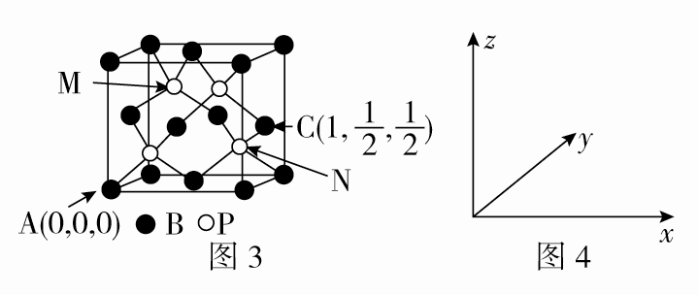

**36.【选修5——有机化学基础】**（15分）

1. $[$ 化学 $——$ 选修5：有机化学基础 $]$

烯烃复分解反应可示意如下：



利用上述方法制备核苷类抗病毒药物的重要原料W的合成路线如下：

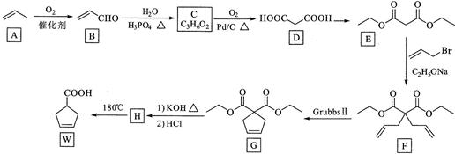

回答下列问题：

（1）B的化学名称为 。

(2) 由B到C的反应类型为 。

(3) D到E的反应方程式为 。

(4)化合物F在GrubbsⅡ催化剂的作用下生成G和另一种烯烃，该烯烃的结构简式是 。

(5) H中官能团的名称是 。

$(6)$ 化合物X是H的同分异构体，可与FeCl3溶液发生显色反应，1molX最多可与3molNaOH反应，其核磁共振氢谱为四组峰，峰面积比为 $3︰2︰2︰1$。写出两种符合要求的X的结构简式： 。

(7)由为起始原料制备的合成路线如下，请补充完整 $($ 无机试剂任选 $)$。

________________________。

**2020年高三寒假练习化学模拟试题(十二)参考答案**

7．A 【解析】NaClO中钠离子和次氯酸根离子之间存在离子键、O和Cl原子之间存在共价键，次氯酸钠具有强氧化性而使蛋白质变性，所以可以作消毒剂，A正确；H2O2是共价化合物，只存在共价键，电子式为，B错误；氨气中只含共价键，氨气溶于水生成一水合氨，一水合氨电离生成氢氧根离子而使其水溶液呈弱碱性，它在工业上用于制取硝酸，是利用其还原性，与水溶液的碱性无关，C错误；碳酸氢钠中既存在离子键又存在共价键，碳酸氢钠是强碱弱酸酸式盐，与铝离子发生双水解反应而生成二氧化碳，用于泡沫灭火器灭火，与其稳定性强弱无关，D错误。

8．B【解析】　37Cl的质子数为17，1个37Cl含有中子为（37—17）=20，18.5 g 37Cl含有的中子数为1*N*A，A正确；磷酸钠为强碱弱酸盐，PO会发生水解，所以所含PO的数目小于0.1*N*A，B错误；Mn的化合价变化为7－4＝3，1 mol KMnO7含有1 mol Mn，所以转移电子数为3*N*A，C正确；乙炔和苯两组分的分子式C2H2、 C6H6知其最简式为CH，2.6 g乙炔和苯蒸气组成混合中C原子为(2.6/13)=0.2mol，D正确。

9．B 【解析】 根据物质Ⅰ的结构简式可知，其分子式为C25H28O8，A项正确；反应[a]为还原反应，B项错误；1个物质Ⅰ分子中含有2个苯环、2个羰基，故1 mol物质Ⅰ可与8 mol H2发生加成反应，C项正确；物质Ⅰ中含有饱和碳原子，故其所有原子不可能共平面，D项正确。

10． A 【解析】 根据该周期表中元素的排布规律，可知X、Y、Z分别为P、N、O。A项，P、N、O的简单离子分别为P3－、N3－、O2－，由于P3－核外有3个电子层，而N3－、O2－只有2个电子层，故P3－的半径最大，而O2－的核电荷数大于N3－的核电荷数，O2－原子核对最外层电子的吸引能力更强，O2－的半径最小，所以简单阴离子的半径大小：P3－>N3－>O2－，A项正确；B项，元素的非金属性越强，则对应单质的氧化性越强，B项错误；C项，N的氢化物不止一种，如NH3、N2H4，C项错误；D项，P的最高价氧化物对应的水化物H3PO4属于中强酸，D项错误。

11．C 【解析】 根据题干可知，装置①为制备氮气的装置，饱和氯化铵溶液与亚硝酸钠晶体混合生成氮气、氯化钠和水，所以反应方程式为NaNO2＋NH4ClNaCl＋N2↑＋2H2O，故A正确。Ca3N2遇水发生水解，所以产生的氮气需要干燥才能进入玻璃管中反应，装置④应为干燥装置，可选用浓硫酸作干燥剂；装置⑥中也应装有干燥剂，防止空气中的水蒸气进入，装置⑥中可盛放碱石灰，故B正确。装置中含有氧气，可利用装置③除去装置中的氧气，NaOH溶液不能除氧气，可改成酸性氯化亚铁溶液，故C错误；实验结束后，装置⑤中有生成的Ca3N2，Ca3N2遇水发生水解反应生成NH3和Ca(OH)2，NH3可以使湿润的红色石蕊试纸变蓝，故D正确。

12．B 【解析】该电池在充、放电时的反应为6Li+Fe2O3 3Li2O+2Fe。放电时Li为负极，失去电子，发生氧化反应，电极反应式为Li-e-=Li+，选项A正确；放电时，电子通过外电路从负极Li流向正极Fe2O3，不能经过电解质，选项B错误；充电时，Fe作阳极，失去电子发生氧化反应，被氧化变为Fe2O3，Fe2O3不能被磁铁吸引，故电池逐渐摆脱磁铁吸引，选项C正确；充电时，阳极失去电子发生氧化反应，该电极反应式为2Fe-6e-+3Li2O=Fe2O3+6Li+，选项D正确。

13．C 【解析】Na2S溶液中，根据物料守恒，2*c*(S2－)＋2*c*(HS－)＋2*c*(H2S)＝*c*(Na＋)，故A错误；Cu2＋单独存在或S2－单独存在均会水解，水解促进水的电离，*b*点时恰好形成CuS沉淀，此时水的电离程度并不是*a*、*b*、*c*三点中最大的，故B错误；该温度下，*b*点时恰好完全反应，此时*c*(Cu2＋)＝*c*(S2－)＝10－17.7 mol·L－1，则*K*sp(CuS)＝*c*(Cu2＋)·*c*(S2－)＝10－17.7 mol·L－1×10－17.7 mol·L－1＝10－35.4，故C正确；向100 mL Zn2＋、Cu2＋浓度均为0.1 mol·L－1的混合溶液中逐滴加入10－3 mol·L－1的Na2S溶液，产生ZnS时需要的S2－浓度为*c*(S2－)＝()()＝ mol·L－1＝3×10－24 mol·L－1，产生CuS时需要的S2－浓度为*c*(S2－)＝()()＝ mol·L－1＝10－34.4 mol·L－1，则产生CuS沉淀所需S2－浓度更小，先产生CuS沉淀，故D错误。

26(14分）（1）恒压滴液漏斗；三颈烧瓶； a （2）作该反应的催化剂   
   
（4）吸收多余的氯气，防止污染空气   
（5）排尽装置中的空气，防止其中的氧气和水蒸气与 $PCl_{3}$ 反应 （6）96. 25%

【解析】本题考查有机物制备、物质组成与含量的测定等知识，题目难度中等，是对知识的综合运用，理解实验原理是解题的关键，需要学生具有扎实的基础与综合运用分析解决问题的能力，质量分数计算符号多，是易错点，试题有利于提高学生的综合应用能力。  
【解答】（1）由题图甲的装置可知，仪器X的名称为恒压滴液漏斗，仪器Y的名称为三颈烧瓶；冷凝管中的冷却水的流向为下进上出，故进口为a。  
（2）由步骤 $②$ 的化学方程式可知，反应物中没有氯化铝，可以推断氯化铝作该反应的催化剂。  
（3）由题干信息可知，对正辛基苯酚 $($  $)$ 与水杨酰氯 $($  $)$ 发生取代反应可生成水杨酸对正辛基苯基酯 $($ $)$，故反应的化学方程式为。  
（4）氯气有毒，碱石灰能与氯气反应，其作用为吸收多余的氯气，防止污染空气。  
（5）由于 $PCl_{3}$ 遇 $O_{2}$ 会生成 $POCl_{3}$，遇水生成 $H_{3}PO_{3}$ 和HCl，通入一段时间的二氧化碳可以排尽装置中的空气，防止生成的 $PCl_{3}$ 与空气中的氧气和水反应。  
6）PCl3遇水生成H3PO3和HCl，H3PO3具有还原性，碘单质具有氧化性，二者反应可生成磷酸和碘化氢，反应的化学方程式为 $H_{3}PO_{3}+H_{2}O+I_{2}=H_{3}PO_{4}+2HI$。已知 $I_{2}+2Na_{2}S_{2}O_{3}=2NaI+Na_{2}S_{4}O_{6}$，设与 $Na_{2}S_{2}O_{3}$ 溶液反应的碘单质的物质的量为，  
则      3          
            L  
可得，碘溶液中碘单质的物质的量为 $21.25×{10}^{−3}$ $L×0.04 mol·L^{−1}=0.00085 mol$ ，则与 $H_{3}PO_{3}$ 反应的碘单质的物质的量为 $0.00085 mol−0.0005 mol=0.00035 mol$，由 $n(H_{3}PO_{3})=n(I_{2})=0.00035 mol$，则 $1.00 g$ 产品中含有 $PCl_{3}$ 的物质的量为， $1.00 g$ 产品中含有 $PCl_{3}$ 的质量为 $0.007 mol×137.5 g·mol^{−1}=0.9625 g$，故产品中 $PCl_{3}$ 的质量分数为

27（14分）(1)增大固体和溶液接触面积，增大浸取率；Fe(OH)3

(2)AlO2－+HCO3－+H2O=Al(OH)3↓+CO32－

(3)A2O3+3C+N2  2AlN+3CO  
(4) > ；温度过高，氯化氢挥发加快，盐酸浓度降低

$$(5)63.2a/ω$$

【解析】 $(1)$ 依据化学反应速率的变化原理，所以“粉碎过筛”的目的是：增大固体和溶液接触面积，增大浸取率；依据以某矿石 $[$ 主要成分表示为 $KAl_{2}$ $FeSi_{2}O_{8}(OH)_{2}]$ 和流程图可得，滤渣2的主要成分是： $Fe(OH)_{3}$；  
故答案为：增大固体和溶液接触面积，增大浸取率； $Fe(OH)_{3}$； $(2)$ 
依据流程图可知，滤液2是偏铝酸钠溶液，滤液3是碳酸氢钠溶液，所以“滤液3和滤液2”混合产生白色沉淀，离子方程式是： $AlO_{2}^{−}+HCO_{3}^{−}+H_{2}O=Al(OH)_{3}↓+CO_{3}^{2−}$； $(3)$ 
依据流程图可知，“合成”中产生一种还原性气体，化学方程式是： $Al_{2}O_{3}+3C+N_{2}\overset{1450−1750℃ }{=}2AlN+3CO$； $(4)$ 依据图像可知，当温度变化时，酸的浓度增大， $Al^{3^{+}}$ 提取率增大，所以 $c_{1}>c_{2}$ ；温度高于 $T_{0}$ 时浸出率降低的原因可能是：温度过高，氯化氢挥发加快，盐酸浓度降低； $(5)$ 已知：上述矿石中铝元素的质量分数为 $ω％$，100kg最终得到纯度为 $96％$ 的 AlN产品akg，依据铝原子守恒可得，则上述流程中铝元素的利用率为：。

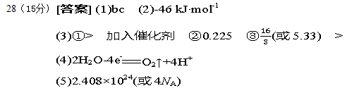





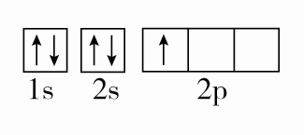35【选修3--物质结构与性质】（15分）答案　(1)　 Li

（2）平面正三角形　sp2

(3)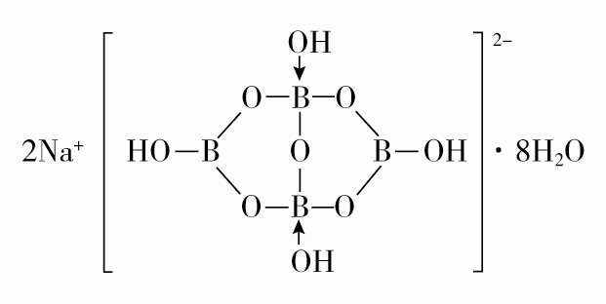　阴离子通过氢键相互结合形成链状结构

(4)MgB2 (5)正四面体　M（，，）　N（，，）　×10－10

解析　(1)B原子核外电子排布图为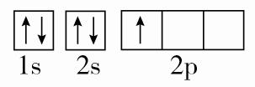；同周期元素随原子序数增大第一电离能呈增大趋势，同一周期的第ⅡA的Be处于2s轨道的全充满稳定状态，第一电离能高于同周期相邻元素(B、Li)，故第二周期中第一电离能比B小的元素为Li。

(2)BF3分子的中心B原子孤电子对数＝＝0，价层电子对数＝3＋0＝3，分子空间构型为平面正三角形，中心B原子的杂化轨道类型为sp2。

(3)形成4个键的B原子中含有1个配位键，氢氧根离子中氧原子与B原子之间形成配位键，用“→”标出其中的配位键为：，该阴离子通过氢键相互结合形成链状结构。

(4)根据投影可知，1个B原子为3个Mg原子共用，1个Mg原子为6个B原子共用，由此可知Mg、B原子数目之比为1∶2，故硼化镁的化学式为MgB2。

(5)B原子处于晶胞的顶点与面心，P原子与距离最近的4个B原子形成正四面体构型，P处于正四面体的中心；根据图示坐标系，可知M、N两点的坐标分别为M（，，）　N（，，）。P原子与周围的4个B原子最近且形成正四面体结构，二者连线处于体对角线上，为体对角线的，由于硼原子和磷原子之间的最近核间距为*a* pm，则立方体的体对角线长为4*a* pm，假设每条边长为*x* pm，则×*x*＝4*a* pm，所以晶胞的边长*x*＝ pm＝×10－10 cm。

**36【选修5——有机化学基础】**(15分）

$(1)$ 丙烯醛； $(2)$ 加成反应； $(3)$ 
； $(4)CH_{2}=CH_{2}$ 
； $(5)$ 羧基，碳碳双键； $(6)$ 
； $(7)$ 
。

【解析】 $(1)B$ 为，B的化学名称为丙烯醛，故答案为：丙烯醛； $(2)$ 
与水发生加成反应生成 $HOCH_{2}CH_{2}CHO$，故答案为：加成反应； $(3)D$ 
与乙醇发生酯化反应生成E，反应方程式为，故答案为：； $(4)$ 
化合物F在GrubbsⅡ催化剂的作用下发生烯烃复分解反应，生成G和另一种烯烃，该烯烃的结构简式是 $CH_{2}=CH_{2}$，故答案为： $CH_{2}=CH_{2}$； $(5)G$ 
碱性条件下发生水解反应、酸化生成羧酸和醇，据W的结构简式知H为羧酸，H中官能团的名称是羧基，碳碳双键，故答案为：羧基，碳碳双键； $(6)$ 
化合物X是H的同分异构体，可与 $FeCl_{3}$ 溶液发生显色反应，则含酚羟基， $1mol X$ 最多可与 $3mol NaOH$ 反应，则 $1mol X$ 有3mol酚羟基，其核磁共振氢谱为四组峰，峰面积比为 $3︰2︰2︰1$。符合要求的X的结构简式为：，故答案为：； $(7)$ 
由为起始原料制备的合成路线为，